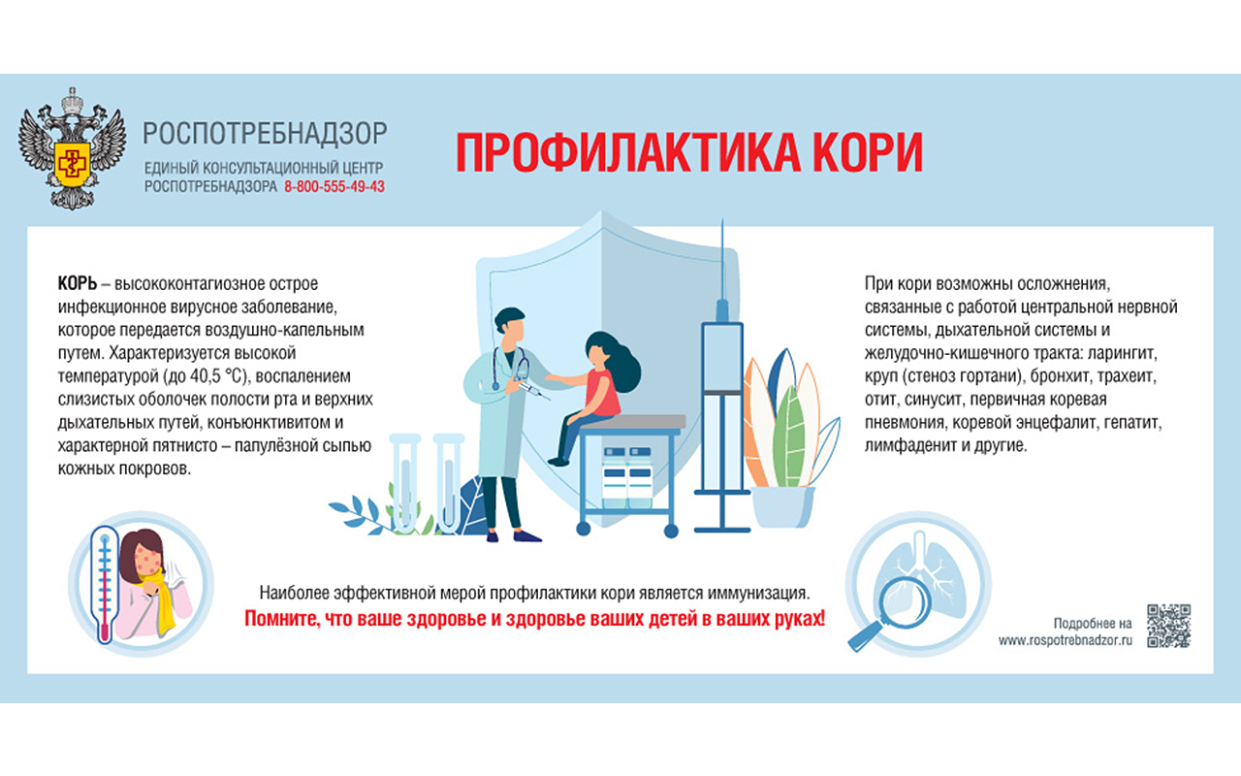
Памятка «Профилактика кори»
Корь - острое инфекционное заболевание, характеризующееся подъемом температуры тела,общей интоксикацией, воспалительными явлениями со стороны слизистых глаз, верхнихдыхательных путей и поэтапным появлением сыпи.
Возбудитель кори - вирус очень летучий, но во внешней среде не устойчив: погибает прикомнатной температуре в течение 5-6 часов, быстрее под влиянием солнечного света иультрафиолетовых лучей.
Резервуар и источник инфекции - больной человек. Больной заразен в течение 10 дней отначала заболевания.Естественная восприимчивость людей очень высокая, после заболевания вырабатываетсяиммунитет на всю жизнь. Повторные заболевания корью редки.Распространение вируса происходит с капельками слюны, при чихании, кашле, разговоре. Спотоком воздуха вирус может разноситься на значительное расстояние.Заражение может произойти при вдыхании воздуха в помещении, где незадолго до этогонаходился больной корью. Если человек не болел корью или не был привит от этой инфекции, топосле контакта с больным заражение происходит практически в 100% случаев.
Клиническая картина - инкубационный (скрытый) период до 21 дня.Начинается заболевание остро. Появляются общее недомогание, головная боль, снижениеаппетита, нарушение сна. Повышается температура тела иногда до 39-40°С. С первых днейболезни отмечают насморк с обильными слизистыми выделениями. Развивается сухой кашель, удетей он часто становится грубым, «лающим», появляются осиплость голоса, покраснениеслизистых век, светобоязнь. Через 3-5 дней, а у взрослых иногда через 6-8 дней, на кожепоявляется сыпь в виде пятен. В первый день элементы сыпи появляются на лице, верхней частигруди; на второй день покрывают туловище и верхнюю часть рук; на третьи сутки элементы сыпивыступают на нижних конечностях, а на лице бледнеют. Период высыпания сопровождаетсяусилением насморка, кашля, слезотечения, светобоязни, повышением температуры тела. На фоневыздоровления постепенно улучшается самочувствие, нормализуется температура тела, исчезаюткатаральные симптомы, элементы сыпи бледнеют и исчезают. После исчезновения сыпи на кожеможно наблюдать пигментацию и шелушение.
В последнее время корью чаще стали болетьвзрослые. Отличительной чертой кори у взрослых является выраженная интоксикация и частоеразвитие таких осложнений как воспаление легких и среднего уха, поражение сердца ицентральной нервной системы.
Если Вы или Ваш ребенок все же заболели необходимо:
- срочно обратиться за медицинской помощью;
- не посещать поликлинику самостоятельно, а дождаться врача;
- до прихода врача свести контакты с другими людьми до минимума;
- при кашле и чихании прикрывать рот и нос, используя носовой платок или салфетку, чаще мытьруки водой с мылом;
- использовать средства защиты органов дыхания (например, маску или марлевую повязку);
- не заниматься самолечением!
Как защитить себя и своих близких от кори:
- решающим, доступным и эффективным методом борьбы с инфекцией является вакцинация.В соответствии с Национальным календарем профилактических прививок обязательнаявакцинация детям против кори проводится: в возрасте 12 месяцев и повторно в 6 лет.Также должны прививаться взрослые в возрасте до 35 лет не болевшие корью, не привитые ранееили не имеющие сведений о вакцинации против кори (иммунизация проводится двукратно).В случае контакта с больным корью вакцинация проводится всем лицам независимо от возраста, укоторых нет достоверных сведений о сделанной ранее прививке против кори или перенесенной впрошлом кори.Детям до одного года вводится иммуноглобулин.
Вакцины против кори создают надежный иммунитет и предупреждают развитие кори!

